**Laporan Teori Algoritma dan Struktur Data**

**Jobsheet 2 - Object**



**Nama : Annisa**

**Nim : 2341760032**

**Prodi : D-IV Sistem Informasi Bisnis**

**Absen : 04**

**Dosen Pengampu : Ibu Triana Fatmawati, S.T., M.T**

**JURUSAN TEKNOLOGI INFORMASI**

**POLITEKNIK NEGERI MALANG**

**Tahun Ajaran 2023/2024**

**2.1.1 Percobaan 1 Deklarasi Class, Atribut dan Method**

Berikut merupakan kode program dari percobaan di atas

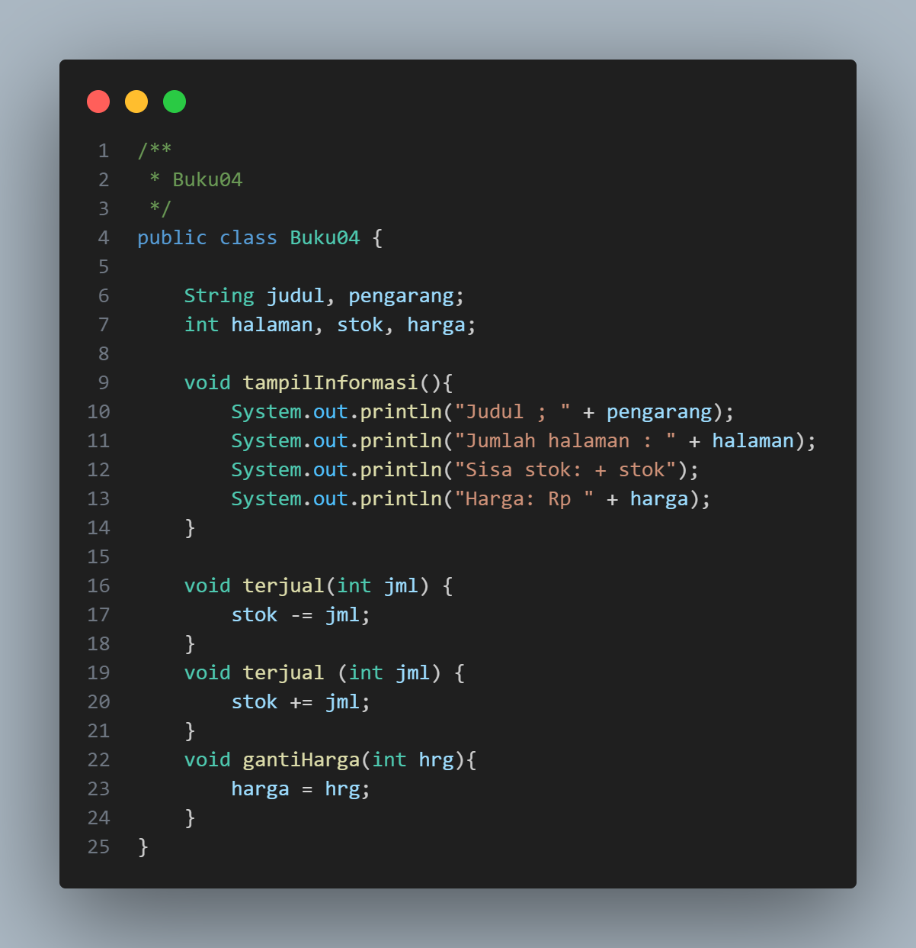

**2.1.2 Verifikasi Hasil Percobaan**

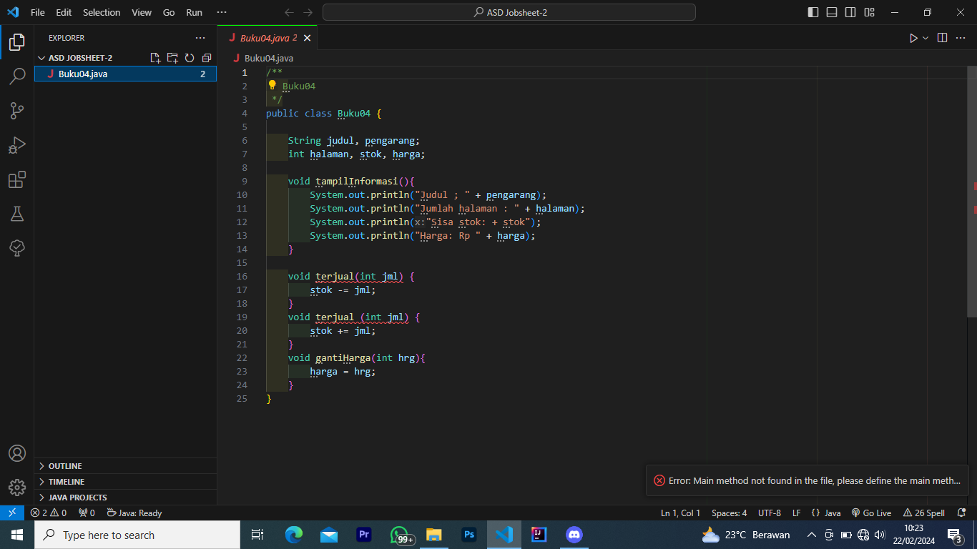

**2.1.3 Pertanyaan**

1**.** Sebutkan dua karakteristik class atau object!

* Object : memiliki suatu atribut, bisa melakukan suatu tingkat (method)

Class : memiliki atribut dan method

2**.** Perhatikan class Buku pada Praktikum 1 tersebut, ada berapa atribut yang dimiliki oleh class Buku? Sebutkan apa saja atributnya!

* Terdapat 5 atribut di dalam class buku yaitu Judul, Pengarang, Halaman, Stok, dan Harga

3. Ada berapa method yang dimiliki oleh class tersebut? Sebutkan apa saja methodnya!

* Ada 5 method yaitu “tampilInformasi, jumlahTerjual, tambahStok, kurangiStok, menghitungHarga”

4. Perhatikan method terjual() yang terdapat di dalam class Buku. Modifikasi isi method tersebut sehingga proses pengurangan hanya dapat dilakukan jika stok masih ada (lebih besar dari 0)!

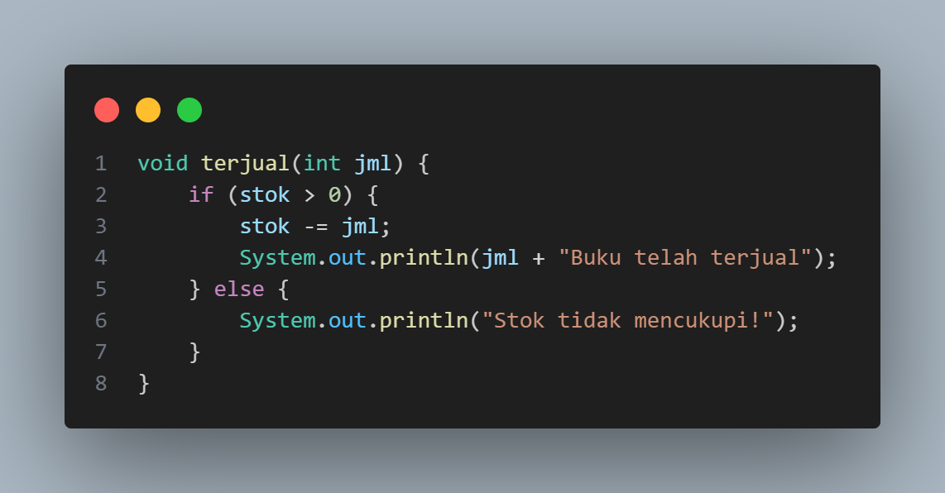

* Gambar diatas merupakan method yang sudah dimodifikasi

5. Menurut Anda, mengapa method restock() mempunyai satu parameter berupa bilangan int?

* Method restock mempunyai satu parameter dikarenakan pada method restock() diperlukan sebuah data inputan untuk menghitung restock, maka dengan satu parameter berupa int dapat di kalkulasi

6. Commit dan push kode program ke Github

**2.2.1** **Percobaan 2** **Instansiasi Object, serta Mengakses Atribut dan Method**

Berikut merupakan kode program dari percobaan di atas

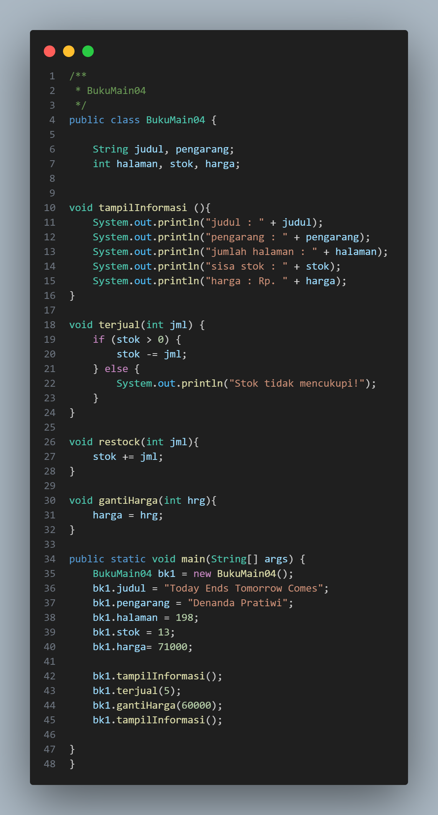

**2.2.2 Verifikasi Hasil Percobaan**

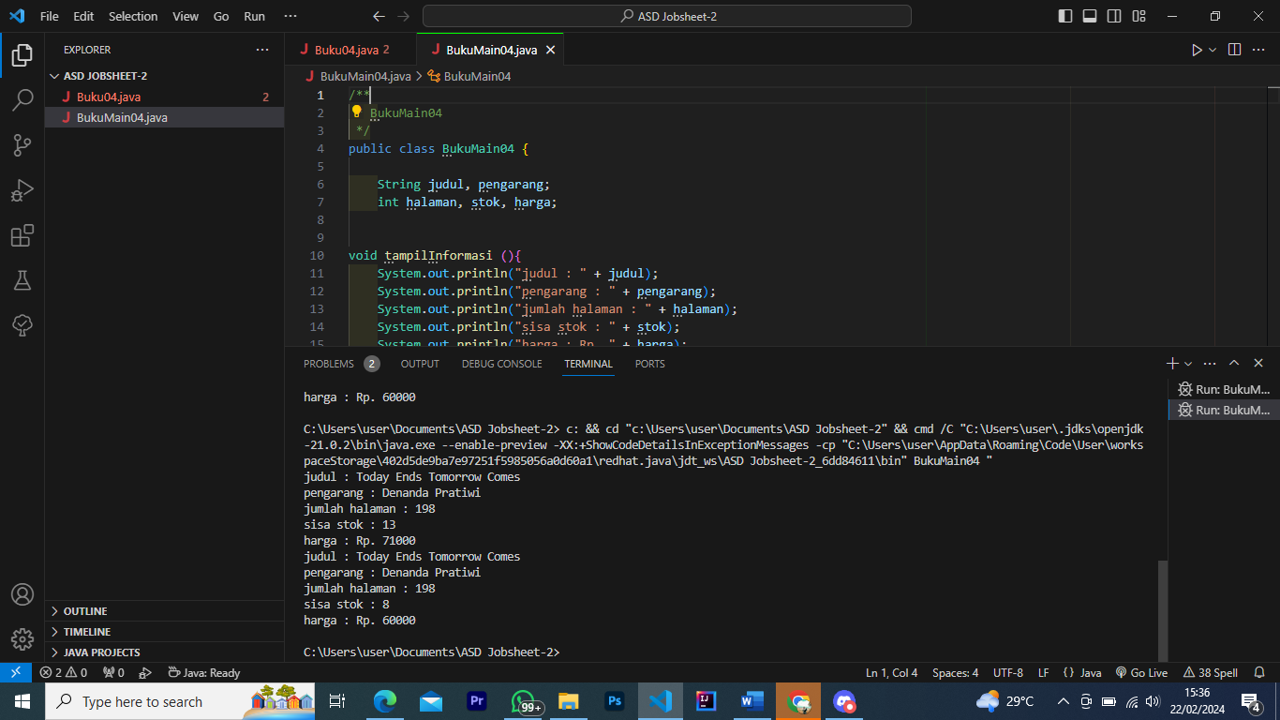

**2.2.3 Pertanyaan**

1. Pada class BukuMain, tunjukkan baris kode program yang digunakan untuk proses instansiasi! Apa nama object yang dihasilkan?

* Kode program yang digunakan untuk proses instasiasi terletak pada baris ke-35 dan nama object yang dihasilkan adalah buku1

2. Bagaimana cara mengakses atribut dan method dari suatu objek?

* Cara mengakses atribut dan method dilakukan dengan melakukan suatu perintah yaitu:

Objek.namaAtribut = nilai; contoh “Buku1.judul = “Todays Ends Tomorrow Comes”;

Objek.namaMethod(); contoh “bk1.tampilInformasi;”

3. Mengapa hasil output pemanggilan method tampilInformasi() pertama dan kedua berbeda

* Hasil output pemanggilan method tampil Informasi()pertama dan kedua berbeda karena terdapat perubahan pada nilai stok dan harga buku setelah pemanggilan method terjual() dan ganti harga. Pada pemanggilan method tampilInformasi() pertama, nilai stok adalah 13 dan harga adalah 71000. Namun setelah pemanggilan method terjual() dan ganti harga() nilai stok berkurang menjadi 8 dan dan harga berubah menjadi 60000. Oleh karena itu pada pemanggilan method tampilInformasi(), kedua nilai stok dan harga yang ditampilkan berbeda dengan pemanggilan pertama. Hal ini menunjukkan bahwa nilai variable pada sebuah object dapat berubah selama program.

**2.3.1 Percobaan 3: Membuat Konstruktor**

Berikut merupakan kode program dari percobaan di atas yang sudah dimodifikasi

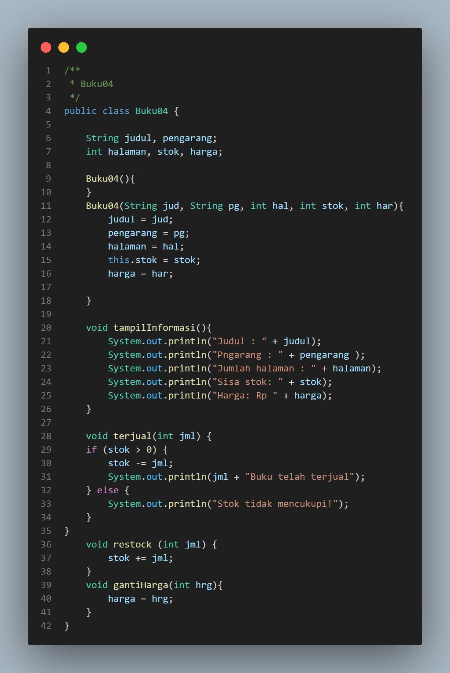 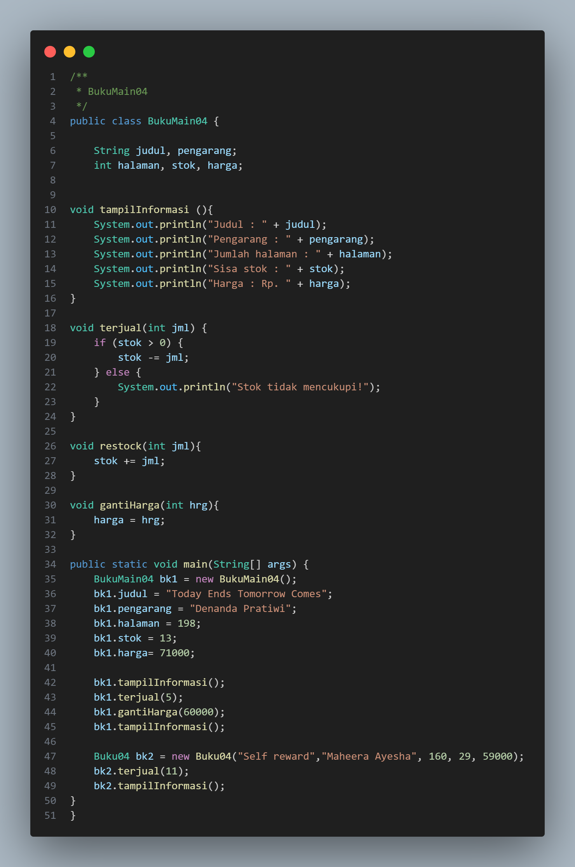

**2.3.2 Verifikasi Hasil Percobaan**

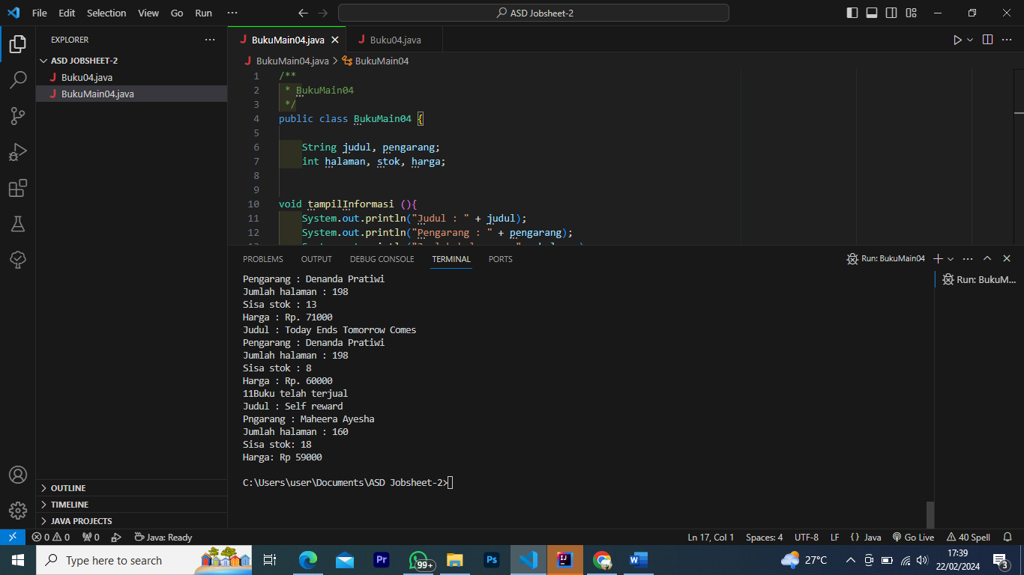

**2.3.3 Pertanyaan**

1. Pada class Buku di Percobaan 3, tunjukkan baris kode program yang digunakan untuk mendeklarasikan konstruktor berparameter!

* Kode program yang digunakan untuk mendeklarasikan konstruktor berparameter terletak pada baris ke 11 sampai dengan 18.

2. Perhatikan class BukuMain. Apa sebenarnya yang dilakukan pada baris program berikut?

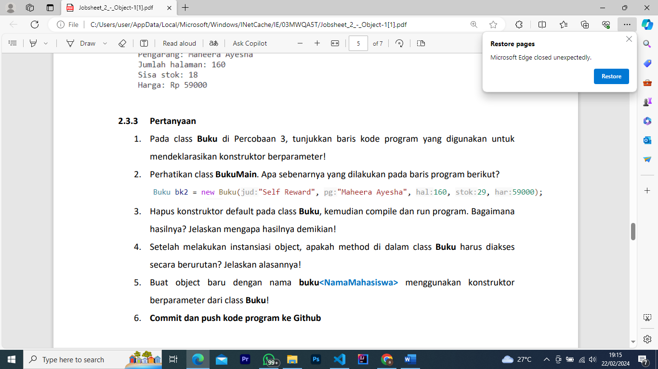

* Baris program tersebut melakukan penciptaan sebuah objek buku dengan judul “Self Reward” ditulis oleh “Maherra Ayesha” memiliki 160 halaman, dan diterbitkan pada tahun 29 dengan harga 59000.

3. Hapus konstruktor default pada class Buku, kemudian compile dan run program. Bagaimana hasilnya? Jelaskan mengapa hasilnya demikian!

* Hasil dari menghapus konstruktor default adalah error karena konstruktor dari sebuah class dihapus maka java tidak menyediakan secara otomatis konstruktor default tanpa parameter untuk class tersebut. Karena tidak ada konstruktor yang cocok dengan class tersebut sehingga terjadi kesalahan kompilasi.

4. Setelah melakukan instansiasi object, apakah method di dalam class Buku harus diakses secara berurutan? Jelaskan alasannya!

* Tidak, karena method merupakan entitas yang terpisah dan dapat dipanggil secara independent setelah object dibuat.

5. Buat object baru dengan nama buku menggunakan konstruktor berparameter dari class Buku!

* 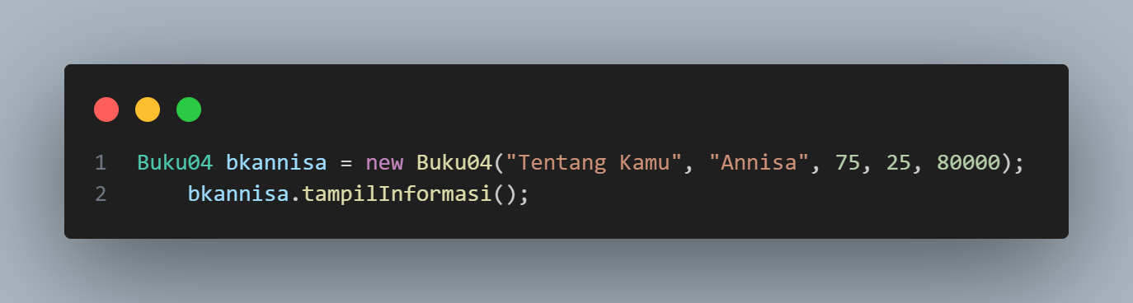

6. Commit dan push kode program ke Github

**2.4 Latihan Praktikum**

1. Pada class Buku yang telah dibuat, tambahkan tiga method yaitu hitungHargaTotal(), hitungDiskon(), dan hitungHargaBayar() dengan penjelasan sebagai berikut:

**Jawab**

Berikut merupakan kode programnya

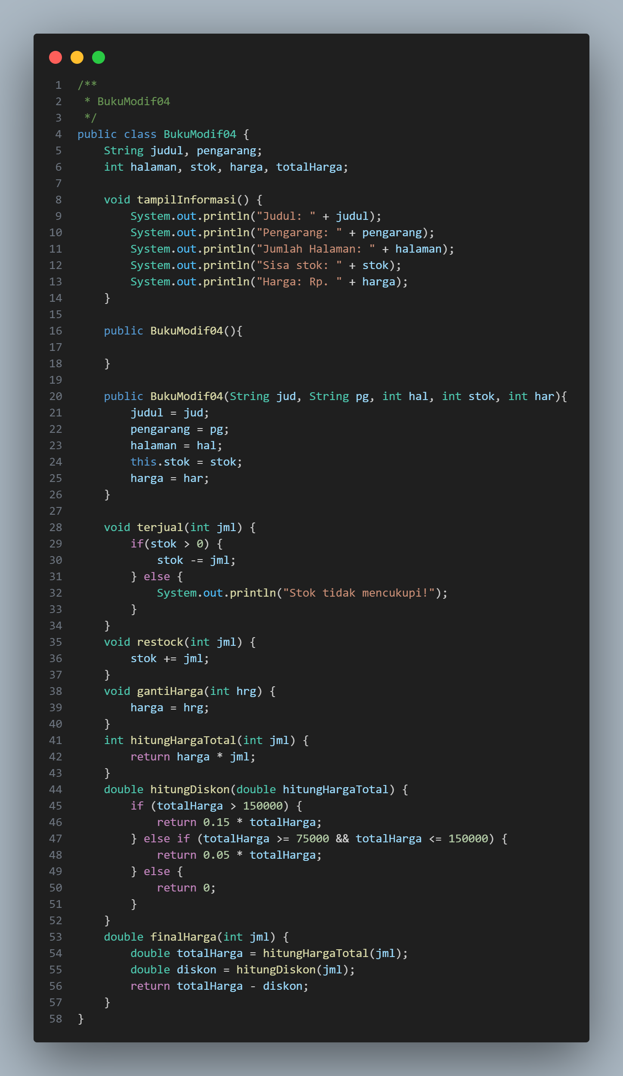

Kode program diatas tidak menghasilkan output

Berikut merupakan kode program dan hasil running nya

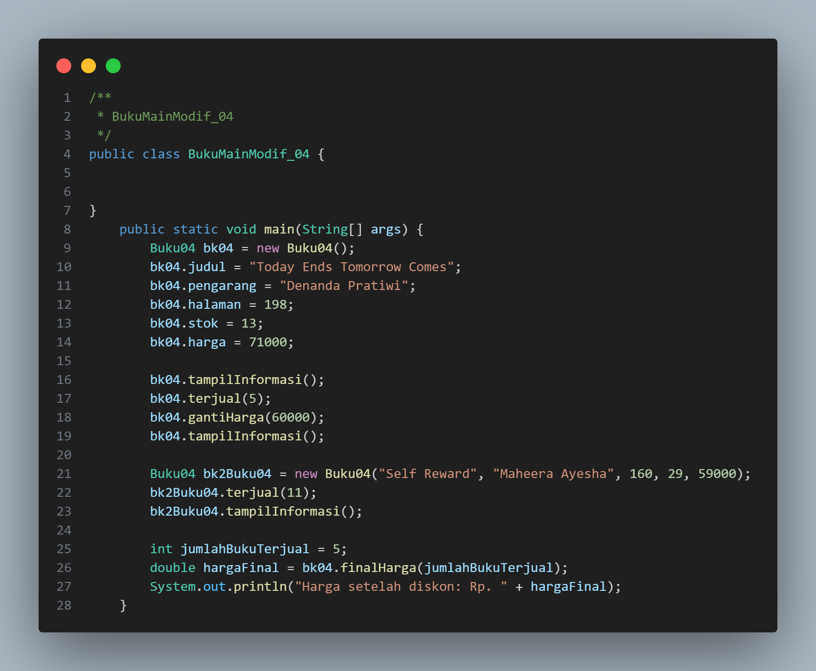

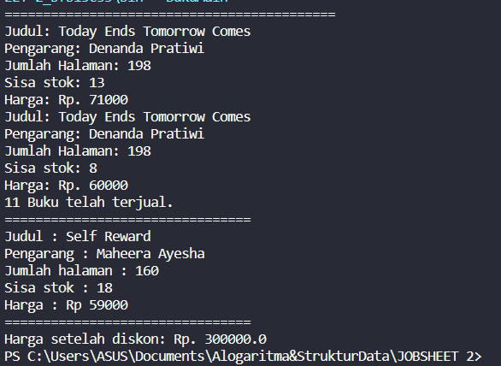

2. Buat program berdasarkan class diagram berikut ini

**Jawab**

Berikut merupakan kode program dan hasil running dari soal nomor 2

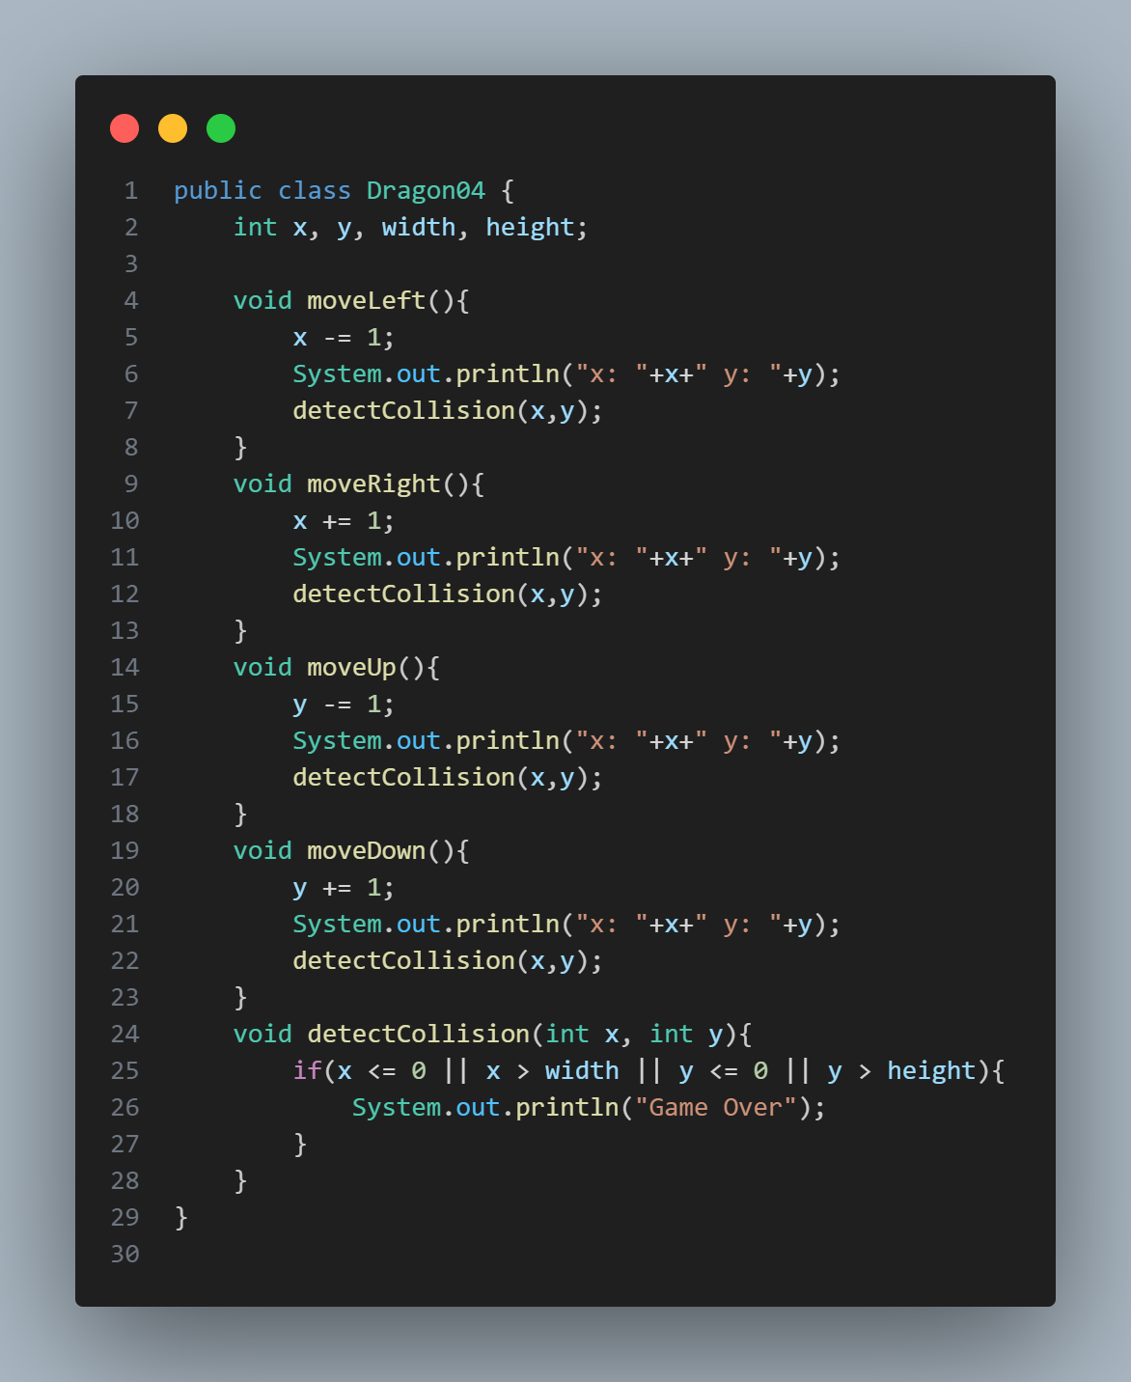

Gambar diatas tidak menghasilkan output

